Ngày soạn: 2/10/2022
Ngày dạy: 5/10/2022

Tiết 18 - ÔN TẬP CHỦ ĐỀ 1 VÀ 2
I. MỤC TIÊU:
1. Năng lực
+ Nhận biết và nêu được tên các sự vật, hiện tượng, khái niệm, quy luật, quá trình tự nhiên.
+ So sánh, phân loại, lựa chọn được các sự vật, hiện tượng, quá trình tự nhiên theo các tiêu chí khác nhau.
+ Nhận ra, giải thích được vấn đề thực tiễn dựa trên kiến thức và kĩ năng về KHTN
2. Phẩm chất: Hình thành và phát triển phẩm chất yêu nước, trung thực, chăm chỉ, trách nhiệm.
II. THIẾT BỊ DẠY HỌC VÀ HỌC LIỆU
1 - GV: Giáo án, SGK, hệ thống câu hỏi, phiếu HT
2 – HS : SGK, vở ghi chép, chuẩn bị nội dung GV yêu cầu
III. TIẾN TRÌNH DẠY HỌC
1. HOẠT ĐỘNG KHỞI ĐỘNG
Hoạt động : Chơi trò chơi “Ăn khế trả vàng”
a. Mục tiêu: Tạo ra cho học sinh hứng thú để học sinh hệ thống lại các kiến thức về lực, nhằm giúp học sinh huy động những kiến thức của bản thân về các vấn đề có nội dung liên quan đến lực thường gặp trong cuộc sống.
b. Tổ chức thực hiện:
Hoạt động của GV | Hoạt động của học sinh
- Thông báo luật chơi: HS chọn một quả khế trên cây tương ứng với một câu hỏi. Trả lời đúng câu hỏi sẽ nhận được 1 thỏi vàng. Trả lời sai thì các HS còn lại có quyền trả lời câu hỏi đã được chọn (HS giơ tay nhanh nhất sẽ giành được quyền trả lời). | - Ghi nhớ luật chơi
- Tổ chức học sinh chơi trò chơi: GV sử dụng máy chiếu, điều khiển trò chơi. | - Tham gia trò chơi
- Thông báo kết quả của các đội và đặt vấn đề vào bài: Các em đã vừa cùng nhớ lại những kiến thức về KHTN và các phép đo. Để hệ thống lại những kiến thức đã được học trong chủ đề này, chúng ta cùng bước vào bài học hôm nay | - Chuẩn bị sách vở học bài
2. Hình hành kiến thức mới
Hoạt động: Hệ thống hóa kiến thức
a. Mục tiêu: Hệ thống hoá được kiến thức về KHTN và các phép đo.
b. Tổ chức thực hiện:
Hoạt động của GV | Hoạt động của học sinh
+ HS hoạt động nhóm, sử dụng bút dạ nhiều màu và giấy A0 vẽ sơ đồ tư duy để hệ thống hoá kiến thức đã được học trong chủ đề KHTN và các phép đo. | - Nhận nhiệm vụ
+ Mỗi nhóm sẽ thảo luận và hoàn thành sơ đồ tư duy của nhóm mình trong thời gian 5 phút. Sau khi hoàn thành xong, các nhóm sẽ trình bày sơ đồ tư duy của nhóm mình, nhóm khác nhận xét. | - Thực hiện nhiệm vụ thảo luận nhóm hoàn thành sơ đồ tư duy.
+ Lần lượt các nhóm lên bảng trình bày kết quả.  + Mời nhóm khác nhận xét  + GV nhận xét sau khi các nhóm đã có ý kiến nhận xét bổ sung. | - Nhóm được chọn trình bày kết quả  - Nhóm khác nhận xét
- Tổng kết  + Tổng hợp để đi đến một sơ đồ tư duy hoàn chỉnh.  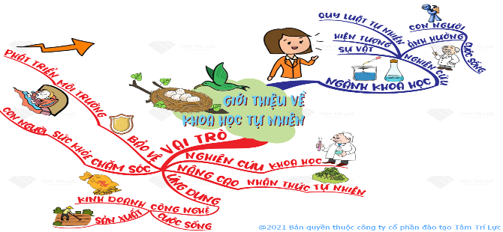  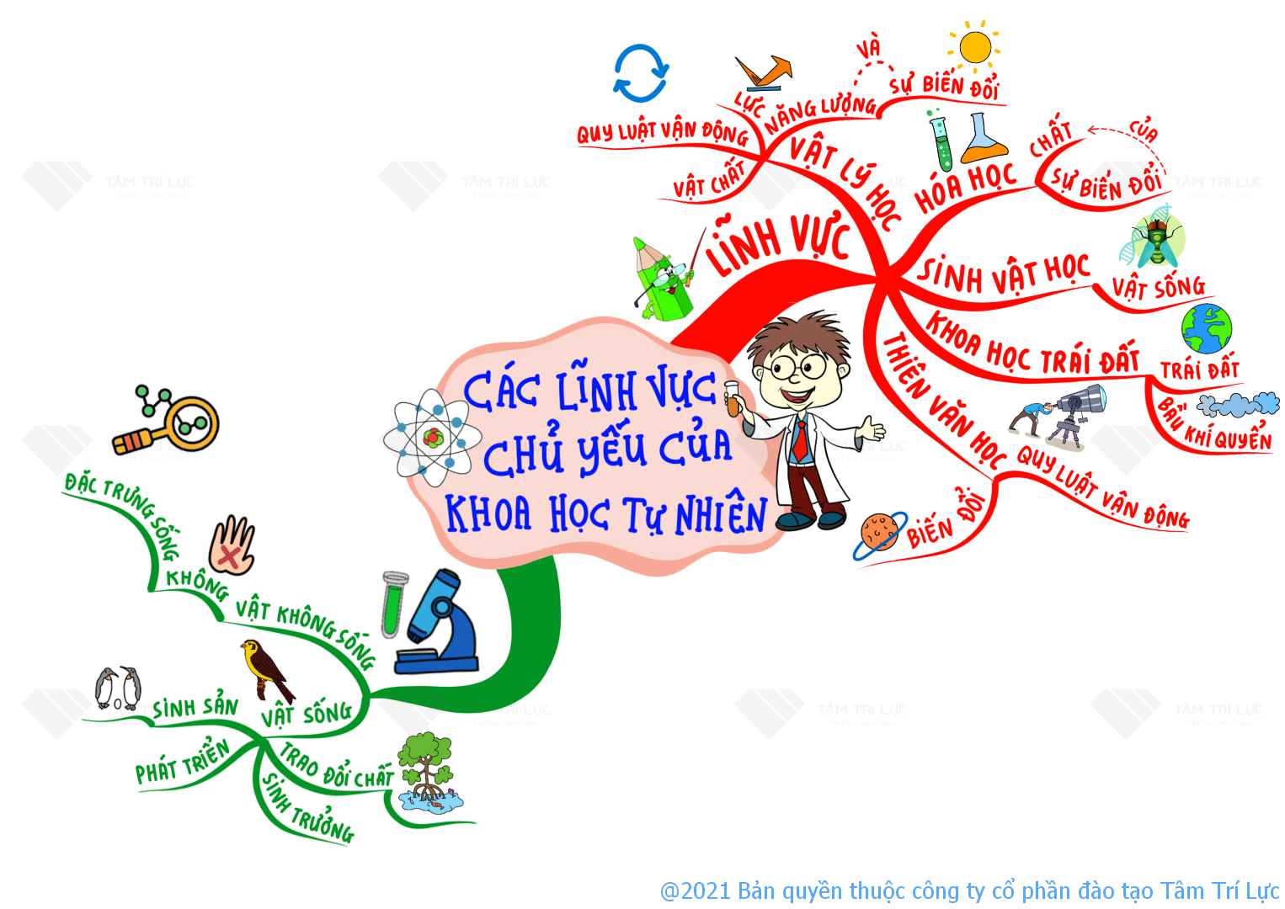  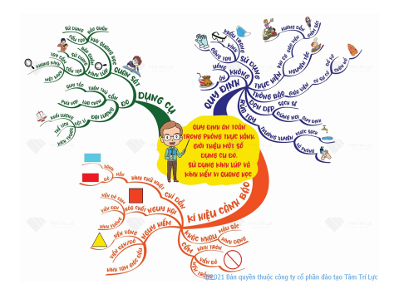 | - Vẽ được một sơ đồ tư duy hoàn chỉnh.  - HS vẽ vào vở.  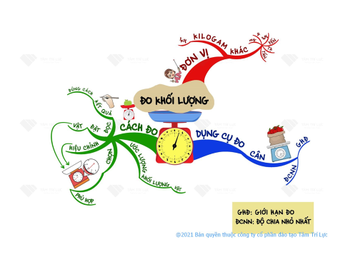  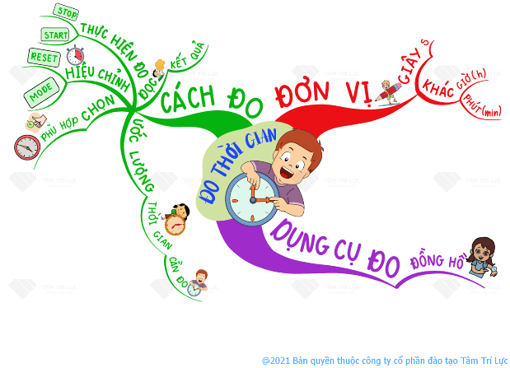  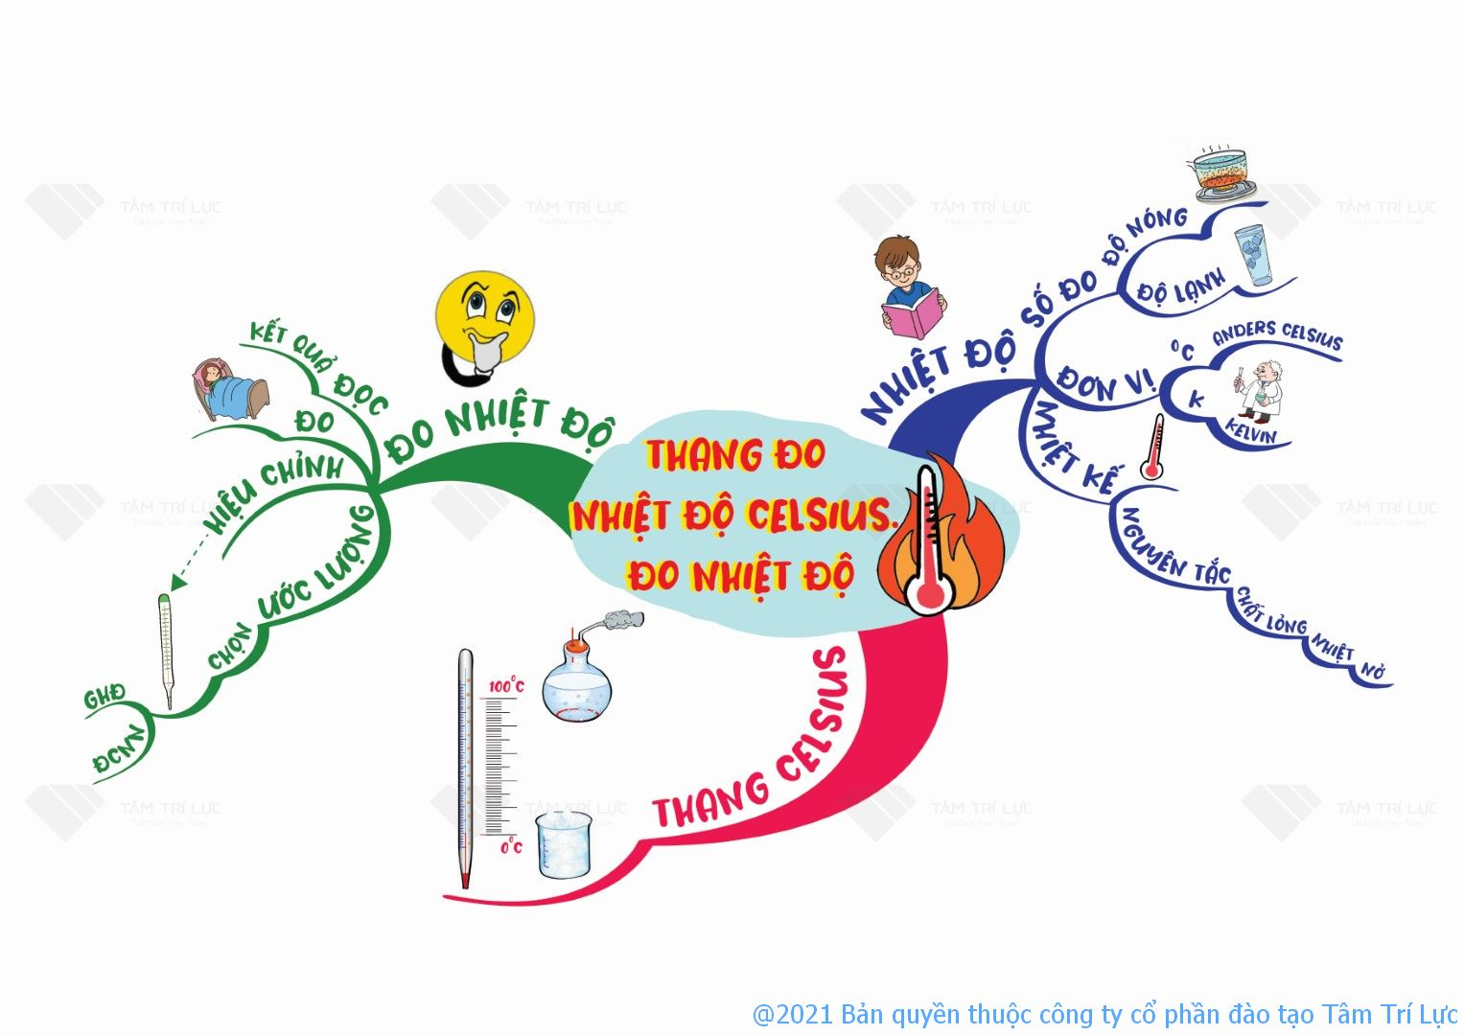
3. Hoạt động luyện tập
a. Mục tiêu: học sinh sử dụng kiến thức đã được ôn tập hoàn thành phiếu học tập số 1.
b. Tổ chức thực hiện
Hoạt động của GV | Hoạt động của học sinh
- Giao nhiệm vụ:  + HS hoàn thành phiếu học tập số 1. | - Nhận nhiệm vụ
- Hướng dẫn học sinh thực hiện nhiệm vụ:  + HS hoàn thành phiếu học tập số 1 trong thời gian 5 phút.  + GV quan sát, hỗ trợ khi cần thiết. | - Hoàn thành phiếu học tập số 1
- Báo cáo kết quả:  + GV gọi một HS lên bảng trình bày phiếu học tập của mình.  + Gọi HS khác nhận xét  + GV nhận xét sau khi HS đã có ý kiến nhận xét bổ sung. | - HS được chọn lên bảng trình bày phiếu học tập số 1 của mình.  - HS khác nhận xét.
- Đánh giá:  + GV yêu cầu 2 học sinh cùng bàn đổi phiếu học tập số 1 và chấm điểm cho nhau.  + GV thu phiếu học tập số 1, kiểm tra xem HS chấm đúng hay không và lấy điểm. | - Học sinh thực hiện yêu cầu của GV.

4. Hoạt động vận dụng
a. Mục tiêu: học sinh vận dụng kiến thức đã ôn tập trả lời các câu hỏi thực tế.
b. Tổ chức thực hiện:

Hoạt động của GV | Hoạt động của học sinh
+ Hoàn thành phiếu học tập số 2, tiết sau nộp lại cho GV. | - Nhận nhiệm vụ
+ Thực hiện tại nhà, GV đưa ra hướng dẫn cần thiết | - Thực hiện nhiệm vụ ở nhà
+ Tiết học tiếp theo nộp phiếu học tập số 2 cho GV. | - Theo dõi đánh giá của giáo viên
CÂU HỎI VÀ ĐÁP ÁN TRÒ CHƠI “ĂN KHẾ TRẢ VÀNG”

Câu 1: Đơn vị đo chiều dài trong hệ thống đo lường chính thức ở nước ta là
A. mét B. cm
C. km D. mm
Câu 2: Chiều dài của chiếc bút chì ở hình vẽ bằng:
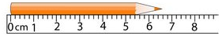
A. 6,6 cm B. 6,5 cm C. 6,8 cm D. 6,4 cm
Câu 3: Điền số thích hợp vào chỗ chấm:
165 cm = ... m
A. 16500 B. 1,65 C. 0,165 D. 0,0165
Câu 4: Độ chia nhỏ nhất của thước là :
A. Giá trị cuối cùng trên thước.
B. Giá trị nhỏ nhất trên thước.
C. Chiều dài giữa 2 vạch liên tiếp trên thước.
D. Cả 3 đáp án đều sai.
Câu 5: Trên một cái thước học sinh có số lớn nhất là 30cm. Từ vạch số 0 đến vạch số 1 được chia làm 5 khoảng bằng nhau. Vậy GHĐ và ĐCNN của thước là:
A. GHĐ 30cm; ĐCNN 0 cm.
B. GHĐ 30cm; ĐCNN 2 mm.
C. GHĐ 30cm; ĐCNN 1 mm.
D. GHĐ 30 cm; ĐCNN 5 mm.

- Phiếu học tập:
PHIẾU HỌC TẬP SỐ 1
Họ và tên học sinh: …………………..…………………..
Bài tập:
Kể tên các dụng cụ dùng để đo chiều dài, khối lượng và thời gian
………………………………………………………………………………………………………………………………………………………………………………………………………………………………………………………………………………………………………………………………………………………………………………………………………………………………………………………
PHIẾU HỌC TẬP SỐ 2
Họ và tên học sinh: …………………..…………………..
Bài tập: Chế tạo dụng cụ đo chiều cao bằng bìa catton.

Hướng dẫn về nhà
- Học sinh ôn tập các kiến thức , hoàn thành phiếu học tập số 2.
- Chuẩn bị bài mới: Sự đa dạng của chất

